**Festungsgeschichte hautnah erleben**

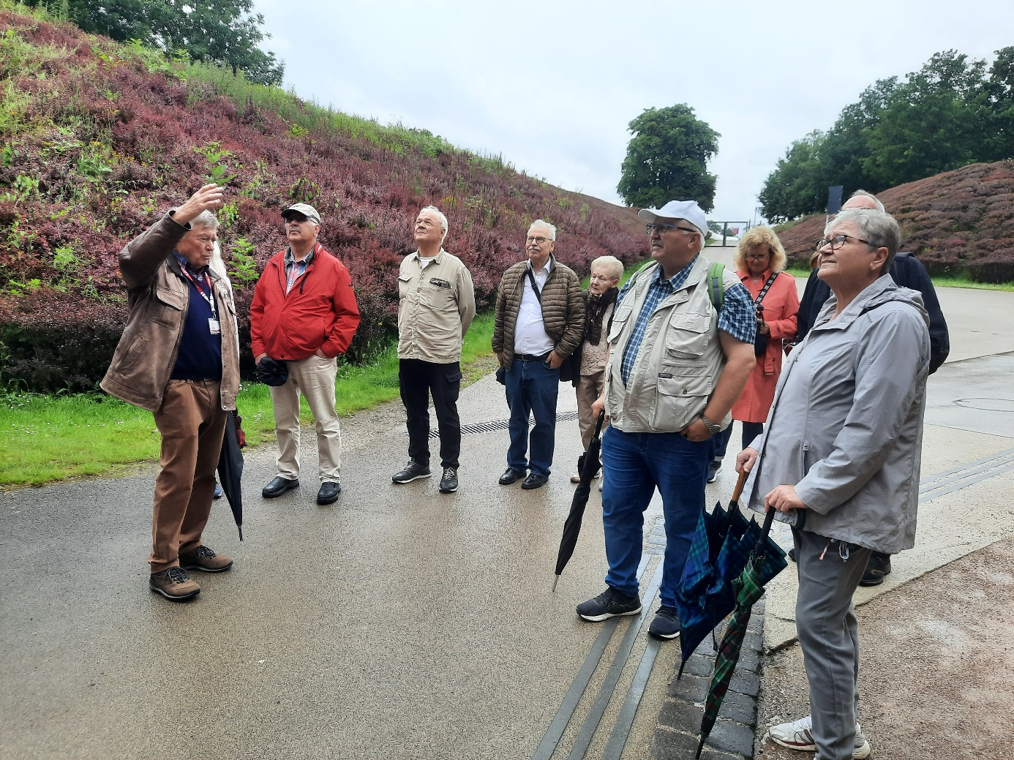

Unter diesem Motto stand eine exklusive Führung des Gästeführers Wolfgang Henzler für die Offiziergemeinschaft Ahrtal durch die Festung Ehrenbreitstein. Dabei wurde die Geschichte der Festung, angefangen von den ca. 5.000 Jahren alten ersten Siedlungsspuren über die kurtrierische, französische und preußische Zeit bis in die Spuren der Nachkriegsgeschichte Ende der 1940er bis Anfang der 1950er Jahre ausführlich und sehr anschaulich beleuchtet.

Die eigentliche Festungsgeschichte begann im 16. Jhd., als der Erzbischof und Kurfürst von Trier, Richard von Greiffenklau zu Vollradsals, hier eine Festungsanlage errichten ließ. 1629 verlegte dann Kurfürst und Erzbischof [Philipp Christoph von Sötern](https://de.wikipedia.org/wiki/Philipp_Christoph_von_S%C3%B6tern) die kurfürstliche Residenz endgültig von Trier nach Koblenz.

Nach wechselvoller Geschichte blieb die Festung bis 1799 in kurtrierischer Hand, bevor sie nach langer Belagerung den Franzosen übergeben und durch diese 1801 gesprengt wurde.

Nach dem Wiener Kongress fiel das Territorium des Trierer Kurstaates als Teil der Rheinprovinz an Preußen, das ab 1817-1828 mit dem Wiederaufbau der Festung in ihrer heutigen Form begann. Der Ehrenbreitstein wurde auf die Verteidigung gegen alle damals bekannten Waffen und Angriffsarten optimiert. Unter anderem bestimmten die Schussweiten der damaligen Feuerwaffen die Dimensionen der Anlage. Im Kriegsfall sollten 1500 Soldaten mit 80 Geschützen den Ehrenbreitstein verteidigen. Die Festung wurde wegen außenpolitischer Ereignisse und Revolutionen insgesamt acht Mal [armiert](https://de.wikipedia.org/wiki/Bewehrung), d.h. verteidigungsbereit gemacht, doch sie wurde nie angegriffen.

Auch heute noch lässt sich anschaulich erkennen, wie das Leben sich in dieser preußischen Zeit in der Festung abspielte. So hatte beispielsweise jeder [Soldat](https://de.wikipedia.org/wiki/Soldat) sein eigenes Bett. Da die neu errichteten [Kasematten](https://de.wikipedia.org/wiki/Kasematten) auch als Unterkunft dienten, wurden sie mit Ofenheizung und Fenstern ausgestattet. Da die überwiegend evangelischen Preußen im katholischen Koblenz keine „geistliche Heimat“ fanden, war auch eine Festungskirche integriert.

Nach dem Ende des II. Weltkrieges zogen in Teile der Festung Flüchtlinge, sowohl aus dem ausgebombten Koblenz, als auch den deutschen Ostgebieten, übergangsweise bis Anfang der 1950er Jahre in die Festung ein.

Fazit für die interessierten Teilnehmer: Eine sehr gelungene Veranstaltung, die insbesondere militärische und militärgeschichtliche Aspekte in den Mittelpunkt rückte.

Text und Bild: Udo Lück